Vedecký a organizačný výbor:  - prof. MUDr. Bohumil Chmelík, PhD. - predseda  - PhDr. Kristína Grendová, PhD.- podpredseda  - prof. MUDr. Jaroslav Slaný, CSc.  - prof. MUDr. Vladimír Krčméry, DrSc., Dr. h. c. mult.  - prof. Dr. hab. Tadeusz Kobierzycki, PhD.  - prof. MUDr. Viera Rusnáková, CSc. MBA  - prof. MUDr. Eva Grey, PhD.  - prof. MUDr. Jozef Glasa, CSc., PhD.  - prof. Dr. hab. Miroslaw Harciarek, PhD.  - doc. PhDr. Ondrej Botek, PhD.  - doc. PhDr. Andrea Botíková, PhD.  - RNDr. Mgr. Jaroslava Brňová, PhD.  - doc. RNDr. Martina Horváthová, PhD.  - doc. Ing. Margaréta Kačmariková, PhD.  - doc. MUDr. Adriana Kršáková, PhD.  - MUDr. Ludmila Lázničková  - doc. PhDr. Eva Mydlíková, PhD.  - doc. PhDr. Silvia Puteková, PhD.  Organizačné informácie:  Dátum a miesto konania:  5. 11. 2018 (pondelok), Aula Pázmaneum,  Fakulta zdravotníctva a sociálnej práce, Univerzitné nám. č. 1, Trnava  Tematické okruhy prednášok:  - Nová charta zdravotníckych pracovníkov- výzva pre slovenské zdravotníctvo  - Nová charta zdravotníckych pracovníkov a vyučovací proces na vysokých školách  - Varia  Forma prezentácie :  pozvaná prednáška - 20 minút + diskusia,  prihlásená prednáška - 10 minút + diskusia  Rokovací jazyk:  slovenský, český, anglický  Konferenčný poplatok:  5,- € pri registrácii, prvý autor, študenti, dôchodcovia a  zamestnanci TU vstup voľný | 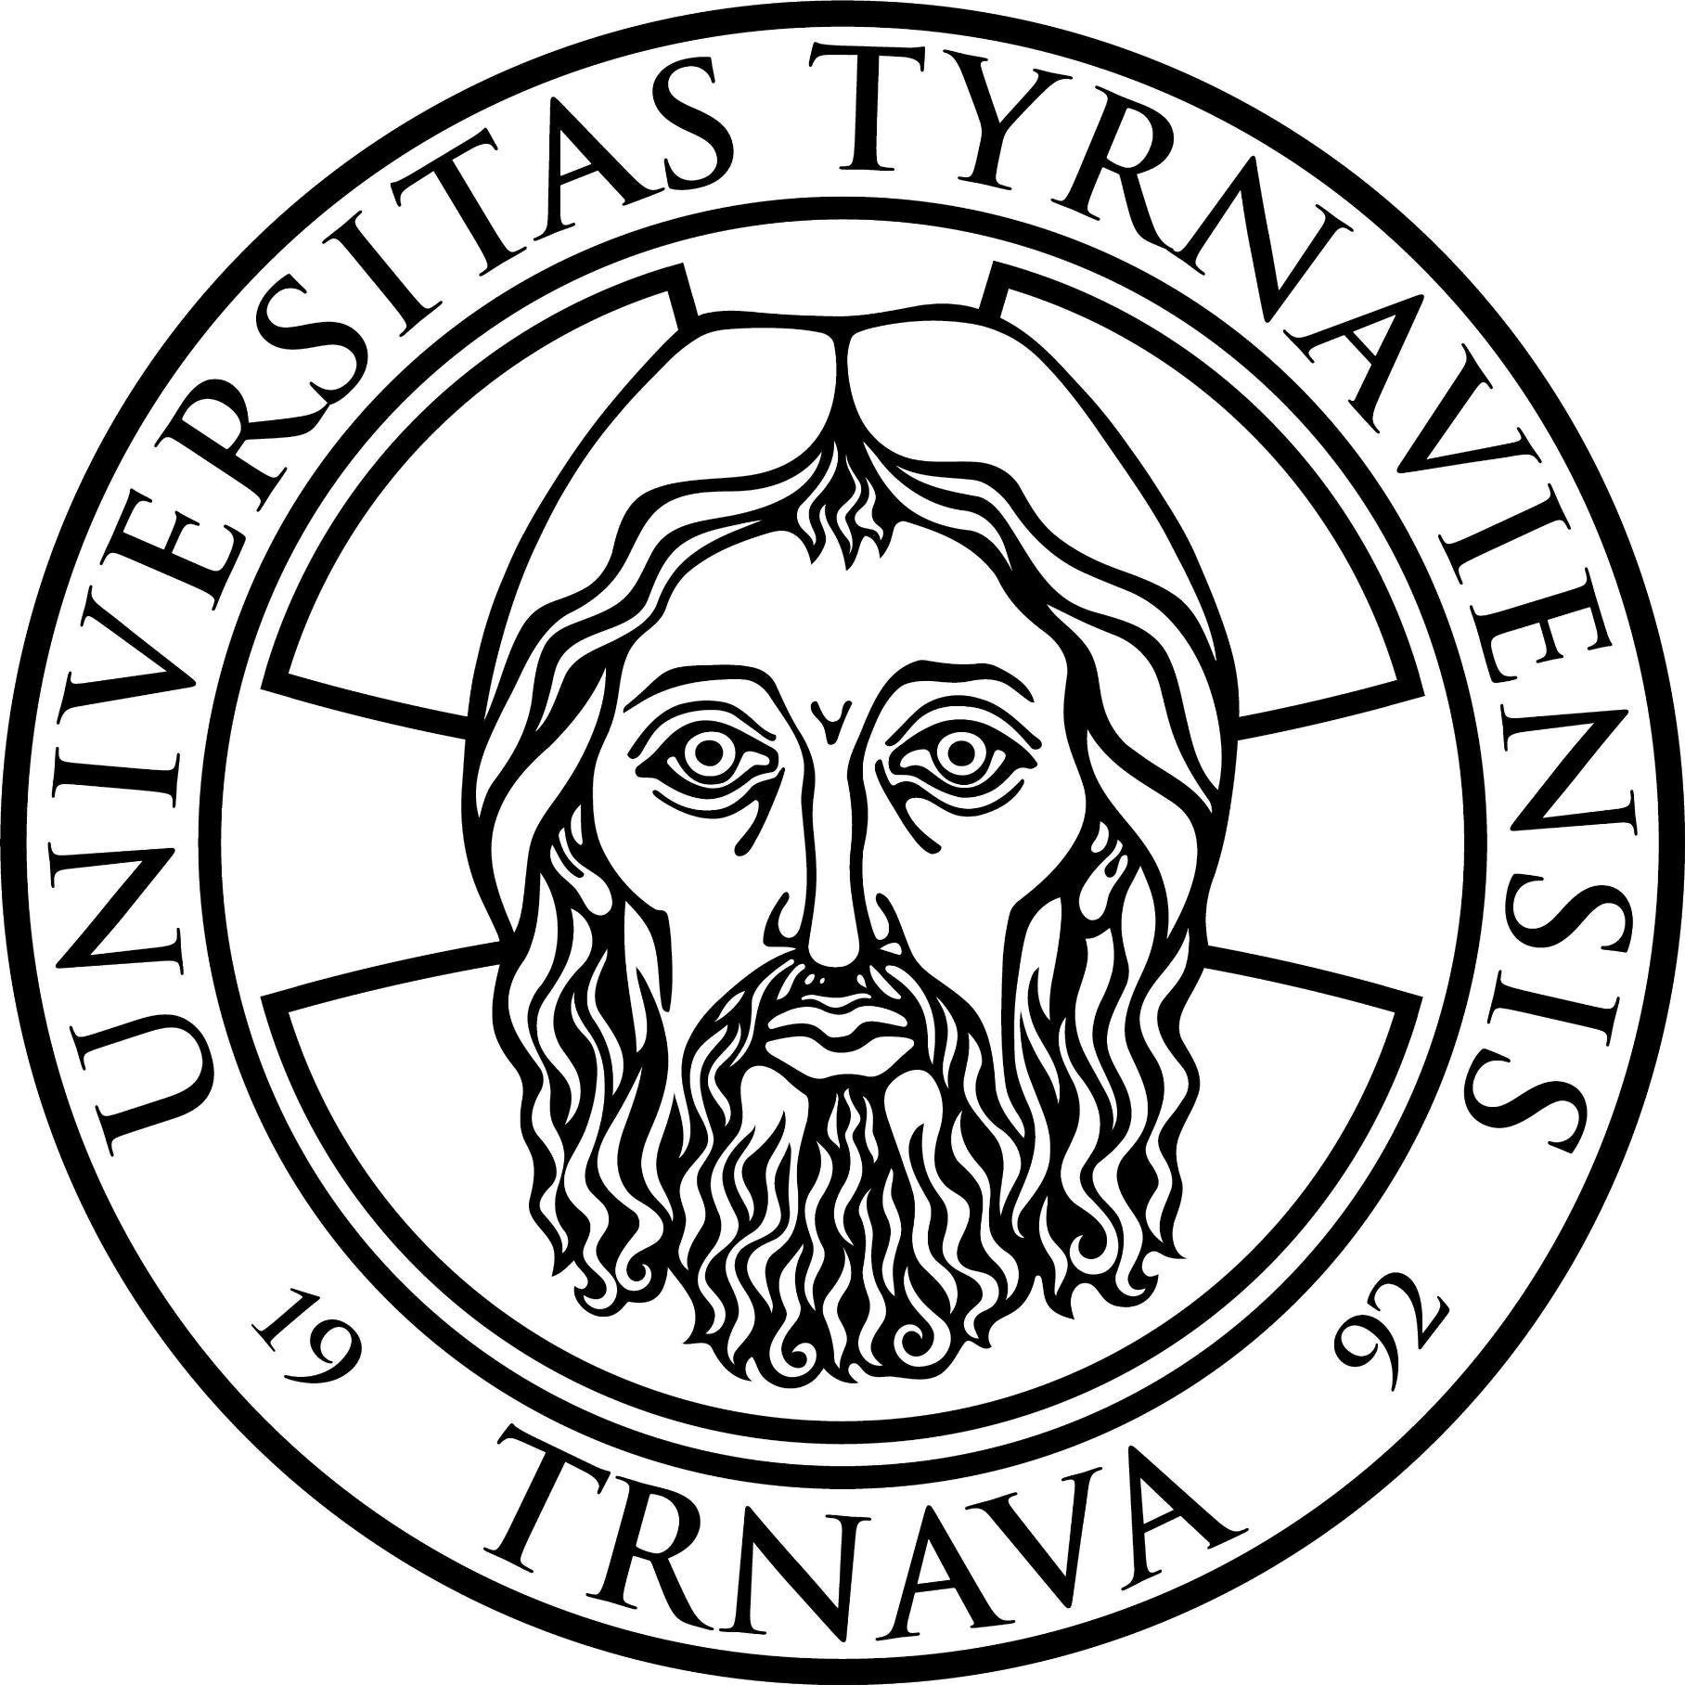  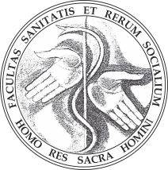  Trnavská univerzita v Trnave  Fakulta zdravotníctva a sociálnej práce  Vás pozýva na vedecko-odbornú konferenciu  Ochrana ŽIvota XVII:  „Nová charta zdravotníckych pracovníkov –výzva pre ochranu života “  pod záštitou  poslankyne Európskeho parlamentu  MUDr. Anny Záborskej  a  rektora Trnavskej univerzity v Trnave  prof. doc. JUDr. Mareka Šmida, PhD.  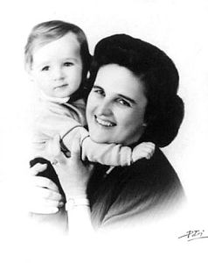  sv. Gianna Bernadett Molle  patrónka konferencie  NÁVRATKA  Konferencia OCHRANA ŽIVOTA XVII.  Meno, priezvisko, titul: ...........................................................................  Kontaktná adresa: ...........................................................................  ...........................................................................  Telefón: ...........................................................................  E-mail: ...........................................................................  Prihlasujem účasť: pasívna / aktívna (podčiarknite)  Tematický okruh: ...........................................................................  Názov prednášky: ...........................................................................  ...........................................................................  ...........................................................................  Návratku zašlite do 20. októbra 2018 na adresu:  Telefón: +421 (0) 335 939 495 Mobil: +421 904 205 989  e-mail: kristina.grendova@truni.sk kristin.grendova@gmail.com  PhDr. Kristína Grendová, PhD.  Trnavská univerzita v Trnave  Fakulta zdravotníctva a sociálnej práce  Univerzitné nám. 1, 918 43 Trnava  Vedecký a organizačný výbor konferencie bude o zaradení príspevku  do programu včas informovať.

